Z A M Ó W I E N I E

Imię i nazwisko osoby zamawiającej:

.................................................................................................................................
Nazwa i adres instytucji:

...............................................................................................................................
Typ instytucji:
szkoła lub uczelnia/organizacja ekologiczna lub agencja poszanowania energii/inna instytucja

NIP: .........................................................................................................................

Zamawiam ...... egz. monografii:

Autor: Zygmunt Parczewski
Tytuł: Efektywność energetyczna w wybranych krajach UE, USA oraz w Polsce (trendy zmian, mechanizmy i instrumenty polityki)
Warszawa 2014, Wyd. I.

ISBN 978-83-63226-28-2
Oprawa twarda, 294 str., tabl., il., bibliogr.,

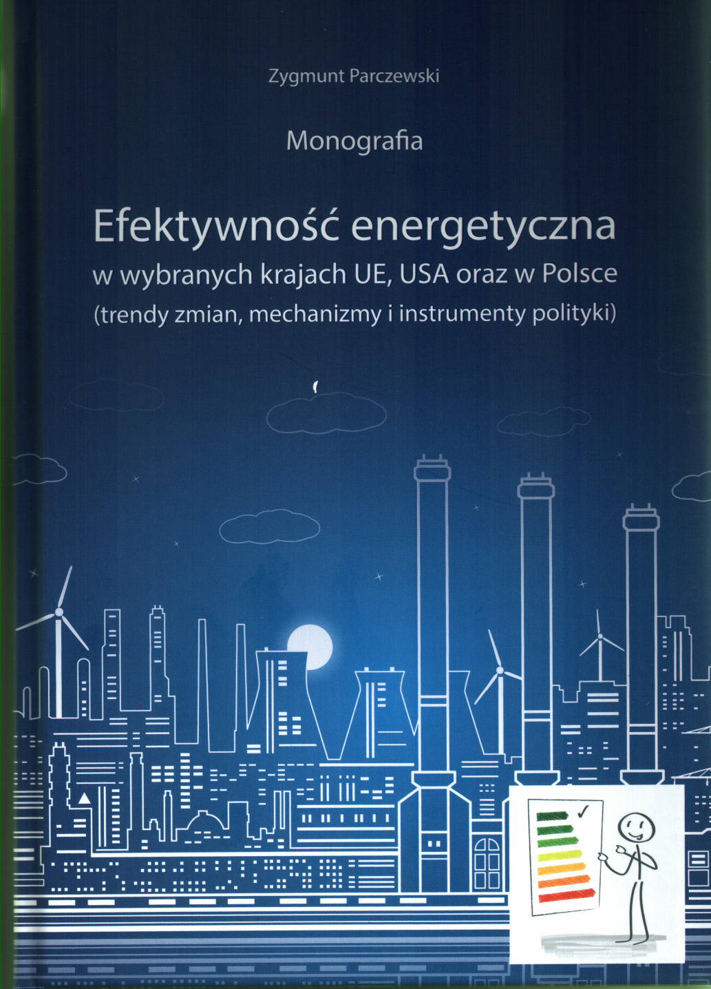
Cennik | liczba egz. | cena z VAT (5%)  1 egz.
Cena podstawowa | 1 | 50,00
 | 2 - 3 egz. | 45,00
 | pow. 3 egz. | 40,00
Cena zniżona dla: |  | -20%
- szkół i uczelni | 1 | 39,00
- szkół i uczelni | 2 - 3 egz. | 36,00
- szkół i uczelni | pow. 3 egz. | 32,00
- organizacji |  | -25%
ekologicznych i agencji poszanowania energii | 1 | 37,00
ekologicznych i agencji poszanowania energii | 2 - 3 egz. | 34,00
ekologicznych i agencji poszanowania energii | pow. 3 egz. | 30,00

Wartość zamówienia wynosi: …………………… + koszty przesyłki pocztowej.
Monografię prosimy przesłać wraz z fakturą za zaliczeniem pocztowym na adres

...............................................................................................................................

Wyrażam zgodę na przetwarzanie i wykorzystanie naszych danych osobowych w celach realizacji niniejszego zamówienia.

Zamówienia prosimy kierować na adres:
Instytut Energetyki. Instytut Badawczy
01-330 Warszawa,
ul. Mory 8
fax: 22 8367335
lub
e-mail: maria.mieszkowska@ien.com.pl data i podpis zamawiającego

